东莞市营业执照工商登记网上办理操作流程
（之六 企业证书备案操作说明）

企业证书备案操作说明
有在线备案和窗口备案两种方式。
备注：业务中涉及到使用企业网银证书签名的业务，用于业务签名的企业网银都必须先通过本功能进行企业证书备案。

在线备案
前提条件：必须是东莞本地企业并且不含法人股东

填写备案申请
打开“业务办理”页面，点击“在线备案”进入业务办理页面；
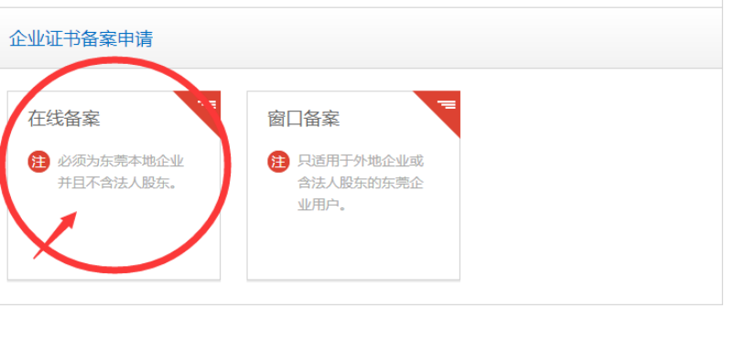
填写统一社会信用代码进入股东信息录入页面；
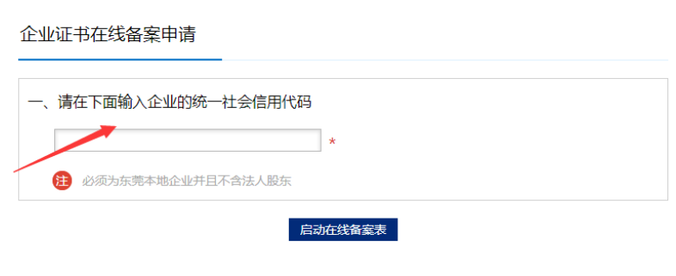
按照当前页面指示录入股东、法定代表人信息；
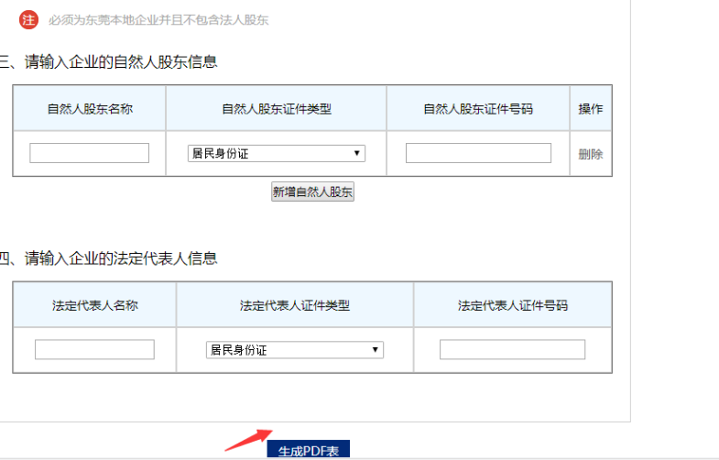

填写完成之后点击下一步进入下载PDF页面，把PDF下载到本地，最后由全体股东、法定代表人、当前备案企业网银书汇签成功后提交至系统审核；在线备案方式的审核结果会实时反馈给用户。
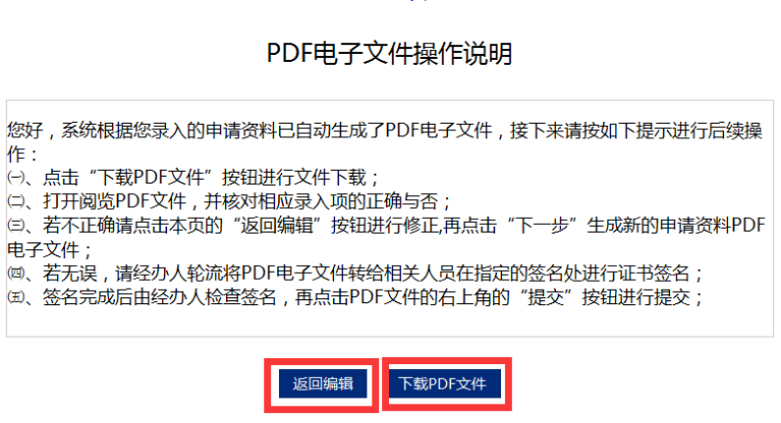

窗口备案
前提条件：适用于外地企业并且含有法人股东的企业用户

填写备案申请
打开“业务办理”页面，点击“窗口备案”进入业务办理页面；
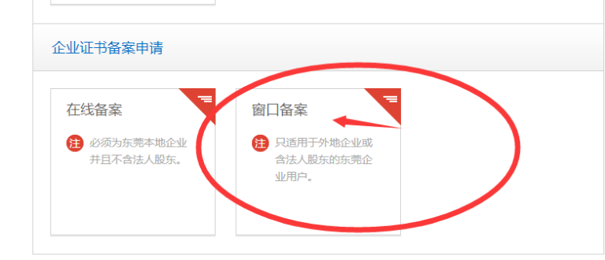
填写企业名称、统一社会信用代码等信息生成备案申请书；
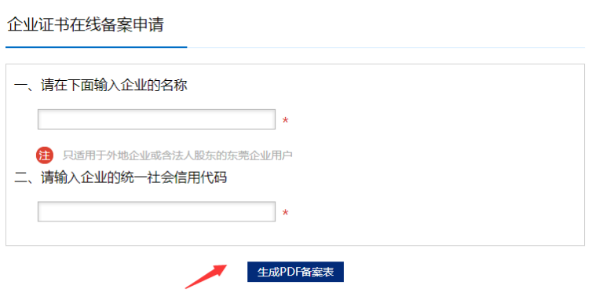
填写股东及法定代表人信息
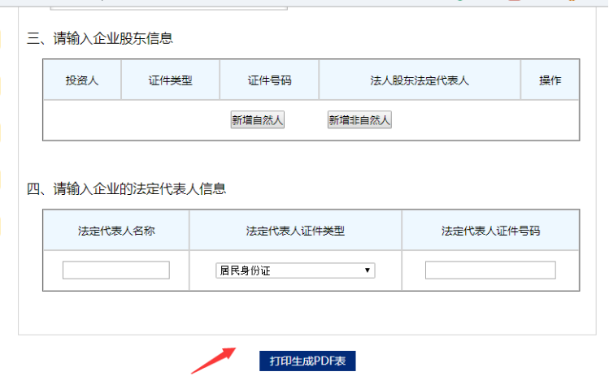
填写完成之后点击下一步进入下载PDF页面，把PDF下载到本地;由法定代表人、当前备案企业网银书汇签成功后提交至系统审批；提交成功后请把当前PDF申请书打印出来并在由全体股东、法定代人手写签名并加盖个企公章。
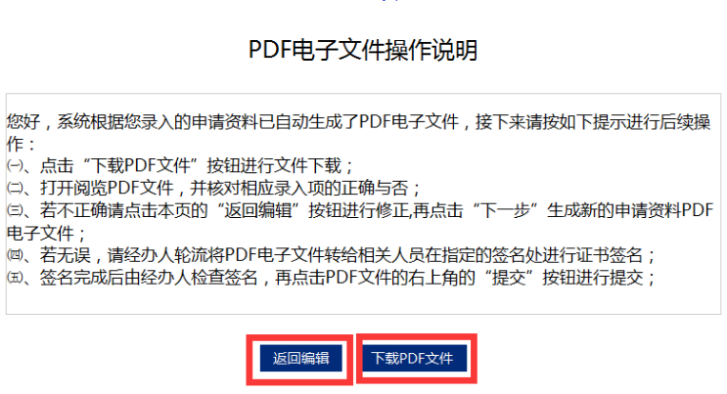



东莞工商注册公司服务区域：东城 南城 莞城 万江 松山湖 虎门 厚街 樟木头 常平 长安 石碣 石龙 凤岗 黄江 塘厦 清溪 茶山 石排 企石 桥头 谢岗 大朗 寮步 东坑 横沥 大岭山 沙田 高埗 望牛墩 中堂 麻涌 洪梅 道滘

